Område:  (Station eller mellem stationer, postnummer, by, gade/vej) | Godkendt af
Navn:  Tlf. nr:  Dronecertifikatnummer/id:  Firma/privatperson:  Dato: | Tlf. nr:  Dato:
Skal indsendes i word.

1. Anledning til flyvningen:
2. Hvem udføres flyvningen for:
3. Periode:
Fra: Dato / Kl. | Til: Dato / Kl.

4. Dronetype og vægt:

5. Flyverute:
Indsæt kort over dronens flyverute med angivelse af placering for henholdsvis fjernpilot og dronemedhjælper/-spotter.

6. Droneflyvningszone (Læs nedenstående retningslinjer og bilag )

Afkryds i hvilken zone, der skal flyves i:

 | Orange zone | Rød zone
Afstand | Afstand < 15 m horisontalt og > 4 m horisontalt samt > 25 m vertikalt | Afstand < 4 m horisontalt og < 25 m vertikalt
Flyvezone
Sæt X

7. Bilag: Fx Dronecertifikat, aftaler evt. andre tilladelser mv.

Ansøgningen til flyvningen skal sendes til: Jernbanesikkerhedsplaner@bane.dk

Udfyldes af Banedanmark
Hvis dronen skulle styrte ned indenfor 4 meter fra nærmeste togskinne på ikke offentligt område, skal du kontakte Fjernstyringscentralen (se telefonliste), informere om hændelsen og modtage instruktion.

Evt. særlige forhold:

Telefonliste:
I tilfælde af uheld under flyvningen kontaktes følgende:
Fjernstyringscentral | Telefon

Retningslinjer for udstedelse af tilladelser til droneflyvning
over og omkring Banedanmarks infrastruktur

- Baggrund
Ved udstedelse af tilladelser i henhold til bekendtgørelse 1649 af 12/12/2023, skal nedenstående retningslinjer følges.

Retningslinjerne fastsætter, hvordan Banedanmark forvalter de beføjelser, der er givet til infrastrukturforvaltere.

Retningslinjerne kan efter konkret vurdering i hvert enkelt tilfælde skærpes eller lempes af Sikkerhedskoordinatoren.

- Tilladelse til flyvning

2.1. Almindelige bestemmelser
Alle afstande herunder beregnes horisontalt fra nærmeste skinne og vertikalt fra skinnens overkant (SO).

Tilladelse i henhold til disse retningslinjer gives af Sikkerhedskoordinatoren eller en af Sikkerhedskoordinatoren bemyndiget. I medfør af de i note 1 nævnte bekendtgørelser kan tilladelse endvidere i ”særlige tilfælde” gives af Trafikstyrelsen.

Afstandskravene, bortset fra respektafstande til køreledningsanlæg, kan under redningsberedskabets indsats på jernbanen for personredning, brandslukning m.v. fraviges af autoriseret dronefører fra det pågældende beredskab.

2.2. Tilladelse til overflyvning eller flyvning, hvor flyve- eller sikkerhedsområdet dækker infrastrukturen, jf. BEK 1649
Bestemmelserne i punkt 2.2.1. (”Orange zone”) hhv. 2.2.2. (”Rød zone”) gælder i disse tilfælde.

2.2.1. Afstand < 15 m horisontalt og < 25 m vertikalt, men > 4 m horisontalt
(Bilag 2: ”Orange zone”)
Tilladelse kan gives ud fra en konkret vurdering af behov og forhold. Sikkerhedskoordinatoren vurderer endvidere, om der skal foreligge en skriftlig jernbaneinstruktion eller jernbanesikkerhedsplan.

I særlige tilfælde kan SR-koordinator bestemme, at droneflyvningen skal være under opsyn af en SR-arbejdsleder, og at der skal foreligge en godkendt jernbanesikkerhedsplan. Er der fare for, at sikkerhedsafstanden for personer kortvarigt overskrides af drone eller dronepilot, skal sporet spærres, jf. SR § 73 for kortvarige sporspærringer.
Droneførerens data registreres hos SR-koordinatoren med angivelse af lokalitet for flyvningen.

2.2.2. Afstand < 4 m horisontalt og < 25 m vertikalt (Bilag 2: ”Rød zone”)
Tilladelse vil normalt kræve, at sporet spærres jf. SR § 73.

2.3. Afstand til køreledningsanlæg
For droneflyvning gælder altid respektafstanden for personer på 1,75m til strømførende dele. Er der fare for, at respektanstanden overskrides af drone eller dronefører, skal der etableres kørestrømsafbrydelse og arbejdsjordes.

3. Ansøgning
Ansøgning om tilladelse efter punkt 2.1. sendes til jernbanesikkerhedsplaner@bane.dk

Bilag 1 (Dronetegn)
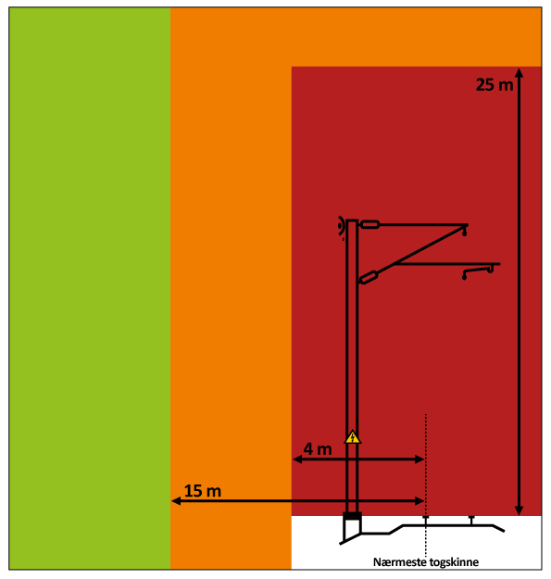
(illustrationen er ikke målfast)

